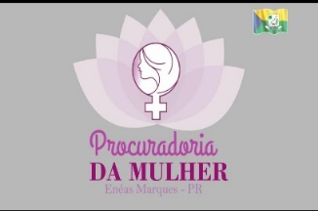

FORMAÇÃO DA REDE DE APOIO “MULTIPLICADORES DAS AÇÕES”: Rede de Apoio Feminina:
Equipe de lideranças, mulheres voluntárias em diferentes faixas etária, profissões e funções, formando grupos de acordo com cada objetivo do trabalho.
(Grupo Escuta: ouvir as mulheres e trazer as informações junto a Procuradoria da Mulher), Corações do Bem: atenção e cuidado a pessoas carentes e pessoas com problemas de saúde). Participam do planejamento e execução das ações.

